
REPUBLIKA HRVATSKA
LIČKO-SENJSKA ŽUPANIJA
OPĆINA UDBINA

KLASA: 944-09/23-01/07
URBROJ: 2125-12-01/01-23-2
U Udbini, 06.12.2023.

Na temelju članka 48. Zakona o lokalnoj i područnoj (regionalnoj) samoupravi („Narodne novine“ 33/01, 60/01, 129/05, 109/07, 36/09, 125/08, 36/09, 150/11, 19/13 – pročišćeni tekst, 144/12, 137/15 – pročišćeni tekst, 123/17, 98/19, 144/20) i članka 54. Statuta Općine Udbina („Županijski glasnik“ Ličko-senjske županije br. 3/21) načelnik Općine Udbina donosi slijedeći

ZAKLJUČAK

Utvrđuje se prijedlog Odluke o ukidanju statusa javnog dobra te se dostavlja Općinskom vijeću Općine Udbina na razmatranje i donošenje.

NAČELNIK OPĆINE
Josip Seuček, mag.ing.

DOSTAVITI:
- Općinsko vijeće Općine Udbina
- Pismohrana, - ovdje

REPUBLIKA HRVATSKA
LIČKO-SENJSKA ŽUPANIJA
OPĆINA UDBINA

Na temelju članka 35. Zakona o vlasništvu i drugim stvarnim pravima („Narodne novine“, broj: 91/96, 68/98, 137/99, 22/00, 73/00 i 141/01,79/06, 141/06, 146/ 08, 38/09, 153/09, 143/12, 152/14, 81/15 i 94/17), članka 35. Zakona o lokalnoj i područnoj (regionalnoj) samoupravi („Narodne novine“, broj: 33/01, 60/01, 129/05, 109/07, 125/08, 36/09, 150/11, 144/12, 19/13 ,137/15, 123/17, 98/19 i 144/20), članka 103. Zakona o cestama („Narodne novine“, broj: 84/11, 22/13, 54/13, 148/13 , 92/14, 110/19, 144/21, 114/22 i 4/23) i članka 31. Statuta Općine Udbina („Županijski glasnik“ Ličko-senjske županije br. 03/21), temeljem prijedloga Općinskog načelnika, Općinsko vijeće na svojoj ___ sjednici održanoj _____________ godine, donosi

ODLUKU
o ukidanju statusa javnog dobra

Članak 1.
Utvrđuje se da nekretnina označena kao kat.čest.br. 3951/1, u površini od 802 m2 upisana u ZK uložak 229 K.O. Mutilić, više nije u funkciji javnog dobra.

Članak 2.
Nekretnini iz članka 1. ove Odluke ukida se status javnog dobra te će Općinski sud u Gospiću, Zemljišno – knjižni odjel Korenica, izvršiti brisanje statusa javnog dobra na istoj te izvršiti upis prava vlasništva u korist Općine Udbina.

Članak 3.
Ova Odluka stupa na snagu danom donošenja, a objaviti će se u „Županijskom glasniku“ Ličko-senjske županije.

KLASA: 944-09/23-01/07
URBROJ: 2125-12-02/02-23- ______
Udbina, ___________ god.

OPĆINSKO VIJEĆE OPĆINE UDBINA

Predsjednik Općinskog vijeća
Slobodan Bjelobaba

Obrazloženje

Zoran Janković, Pod Vrbom 7, 53234 Udbina podnio je zahtjev za kupnju kčbr. 3951/1 upisane u ZK uložak 229 K.O. Mutilić koja se vodi kao javno dobro (put) koja se ne koristi kao put u zadnjih 50 godina od kada je izgrađena državna cesta D1 danas županijska cesta ŽC5195.
U provedenom postupku utvrđivanja činjenica i okolnosti bitnih za zakonito i pravilno rješavanje u ovom predmetu, izvršen je neposredni uvid na licu mjesta pri čemu je utvrđeno da predmetna katastarska čestica nema više funkciju puta jer na tome prostoru nisu izgrađene stambene ili druge građevine osim jednog ruševnog objekta. Isto tako shodno Prostornom planu uređenja Općine Udbina uz to javno dobro nije planirano građevinskog područja za koje bi put bio neophodan već on povezuje samo dvije građevinske čestice kčbr. 2323/1 i 2325/3 sa javnom županijskom cestom ŽC5195 koje su u vlasništvo podnositelja zahtjeva.
Iz toga razloga ukidanje statusa javnog dobra toga prostora – puta se može učini, jer je trajno prestala potreba korištenja istog kao javnog dobra.
Prema čl. 103 st. 1. Zakona o cestama („Narodne novine“, broj 84/11, 22/13, 148/13, 92/14, 110/19, 144/21, 114/22, 4/23) kad je trajno prestala potreba korištenja nerazvrstane ceste ili njezinog djela može joj se ukinuti status javnog dobra u općoj uporabi. Čl. 103. st. 2. istog zakona propisuje da odluku o ukidanju statusa javnog dobra u općoj uporabi nerazvrstane ceste ili njezinog dijela donosi predstavničko tijelo jedinice lokalne samouprave.
Isto tako sukladno čl. 62. st. 1 i st.2. Zakona o komunalnom gospodarstvu („Narodne novine“, 68/18, 110/18, 32/20) predstavničko tijelo jedinice lokalne samouprave donosi odluku o ukidanje statusa javnog dobra u općoj uporabi komunalne infrastrukture ili jednog njezina dijela ukoliko je prestala potreba za njezinim korištenjem.
Slijedom navedenog, budući da predmetna nekretnina izgubila svojstvo javnog dobra, predlaže se donošenje Odluke o ukidanju statusa javnog dobra na predmetnoj čestici kako je to opisano u dispozitivu odluke.

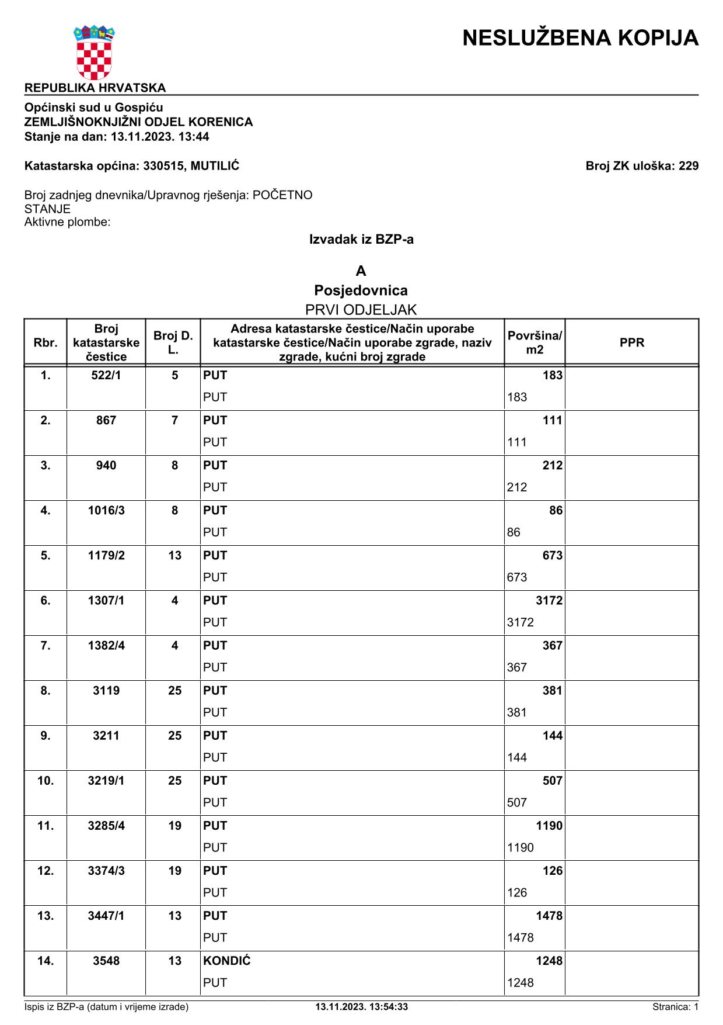
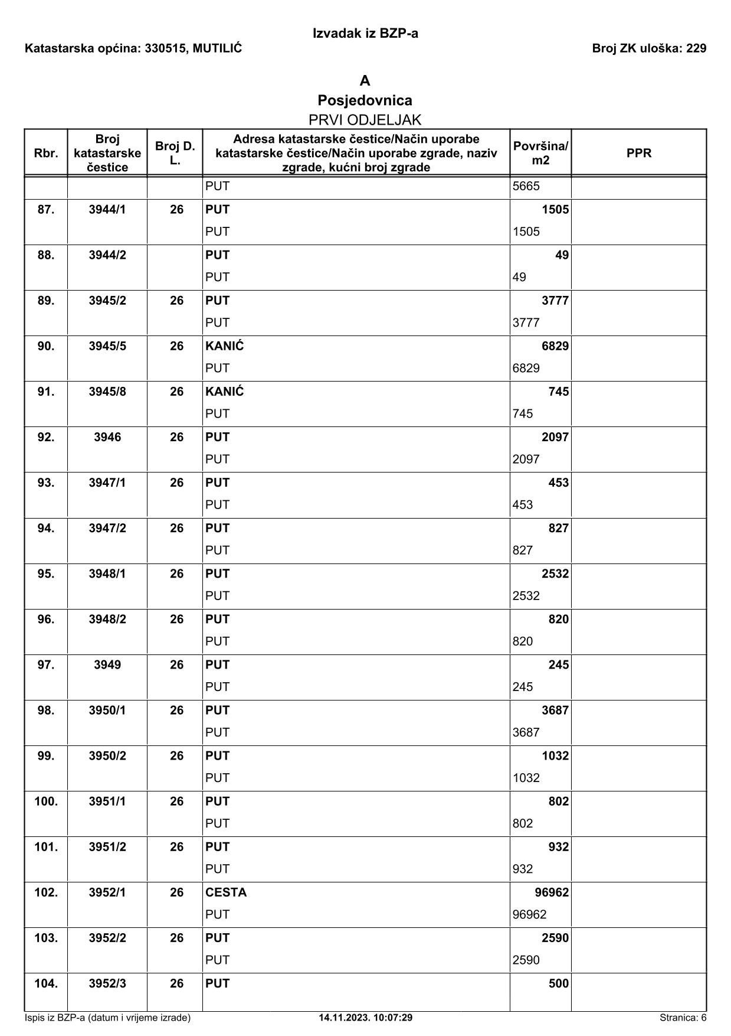

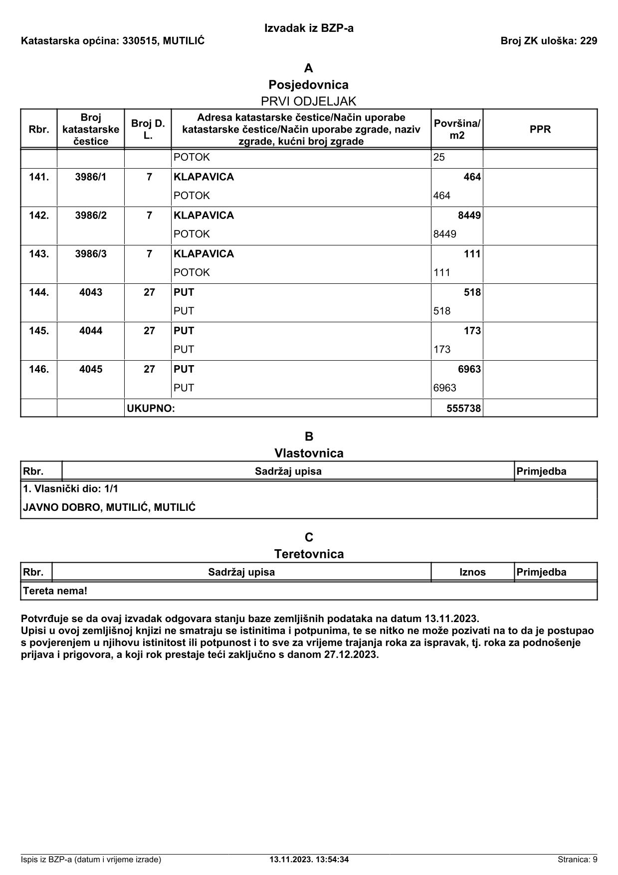

Položaj na ortofoto karti:

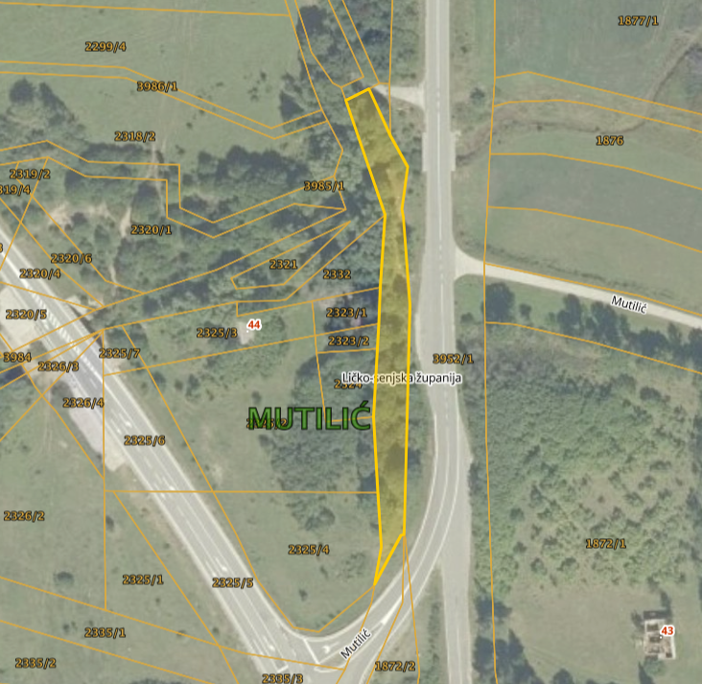

Građevinsko područje naselja Mutilić (izvadak iz Prostornog plana uređenja Općine Udbina):

